**Министерство науки и высшего образования** **Российской Федерации Федеральное государственное бюджетное образовательное учреждение высшего образования**

**«Московский государственный технический университет имени Н.Э. Баумана**

**(национальный исследовательский университет МГТУ им. Н.Э. Баумана)**

**Факультет «Информатика и системы управления» Кафедра «Системы обработки информации и управления»**

Лабораторная работа №3

Курс «Базы данных»

«Использование представлений в СУБД PostgreSQL»

Выполнил:

студент группы ИУ5-45Б

Шакиров Т.М.

Проверил:

Маслеников К.Ю.

2024 г.

**Цель лабораторной работы:**

Получить теоретические и практические навыки создания представлений

данных в СУБД PostgreSQL.

Простое представление и запрос с помощью него данных:

CREATE VIEW customer_order_details AS

SELECT

o.order_id,

o.order_date,

c.customer_id,

c.first_name AS customer_first_name,

c.last_name AS customer_last_name,

p.product_id,

p.product_name AS product_name,

p.product_price,

i.quantity

FROM

orders o

JOIN

customers c ON o.customer_id = c.customer_id

JOIN

items i ON o.order_id = i.order_id

JOIN

products p ON i.product_id = p.product_id;

SELECT * FROM customer_order_details

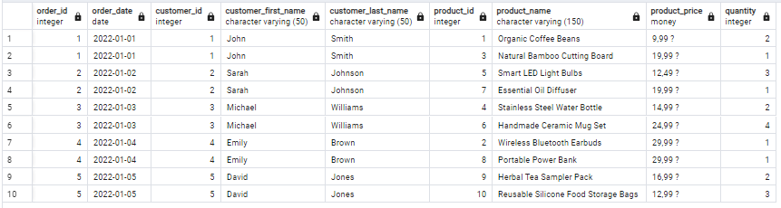

Проверка соответствия данных прямым запросом:

SELECT

o.order_id,

o.order_date,

c.customer_id,

c.first_name AS customer_first_name,

c.last_name AS customer_last_name,

p.product_id,

p.product_name AS product_name,

p.product_price,

i.quantity

FROM

orders o

JOIN

customers c ON o.customer_id = c.customer_id

JOIN

items i ON o.order_id = i.order_id

JOIN

products p ON i.product_id = p.product_id;

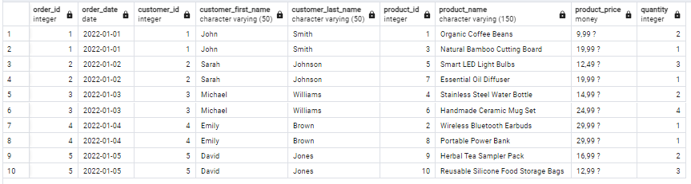

Изменение созданного представления с помощью команды ALTER VIEW, с добавлением псевдонимов полям:

ALTER VIEW customer_order_details RENAME COLUMN order_id TO order_number;

ALTER VIEW customer_order_details RENAME COLUMN order_date TO date_of_order;

ALTER VIEW customer_order_details RENAME COLUMN customer_id TO customer_number;

ALTER VIEW customer_order_details RENAME COLUMN customer_first_name TO customer_name;

ALTER VIEW customer_order_details RENAME COLUMN customer_last_name TO customer_surname;

ALTER VIEW customer_order_details RENAME COLUMN product_id TO product_number;

ALTER VIEW customer_order_details RENAME COLUMN product_name TO name_of_product;

ALTER VIEW customer_order_details RENAME COLUMN product_price TO price;

ALTER VIEW customer_order_details RENAME COLUMN quantity TO quantity_ordered;

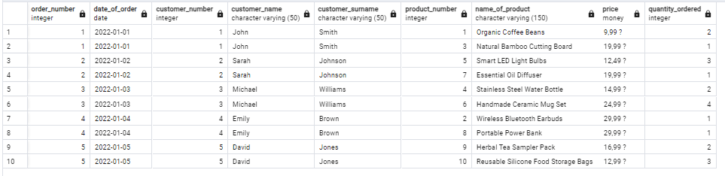

Изменение запроса созданного представления с помощью команды CREATE OR

REPLACE VIEW, с добавлением в него условия:

CREATE OR REPLACE VIEW customer_order_details (order_number, date_of_order, customer_number, customer_name, customer_surname, product_number, name_of_product, price, quantity_ordered) AS

SELECT

o.order_id,

o.order_date,

c.customer_id,

c.first_name,

c.last_name,

p.product_id,

p.product_name,

p.product_price,

i.quantity

FROM

orders o

JOIN

customers c ON o.customer_id = c.customer_id

JOIN

items i ON o.order_id = i.order_id

JOIN

products p ON i.product_id = p.product_id

WHERE

i.quantity >= 2

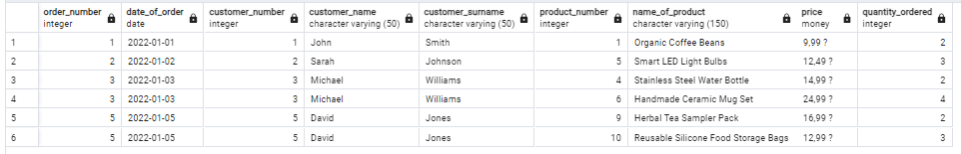

Вставка данных с помощью представления:

INSERT INTO orders (order_id, customer_id, order_date, ship_date, paid_date, status)

VALUES (11, 12, '2024-03-19', '2024-03-20', '2024-03-22', 'P');

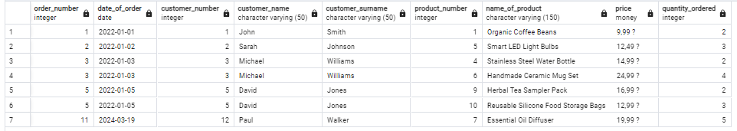

Создать представление с опцией WITH CHECK OPTION:

CREATE VIEW completed_orders AS

SELECT *

FROM orders

WHERE status = 'С'

WITH CHECK OPTION;

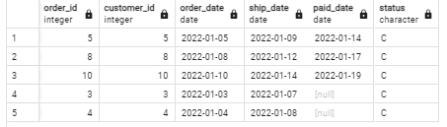

Проверка работы:

INSERT INTO completed_orders (order_id, customer_id, order_date, ship_date, paid_date, status)

VALUES

(12, 11, '2023-04-15', '2023-04-15', NULL, 'P')



Удаление представление:

DROP VIEW completed_orders

**

Создание представление на выборку из двух таблиц с помощью редактора:

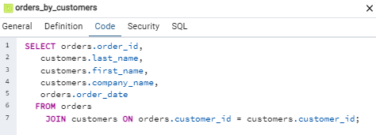

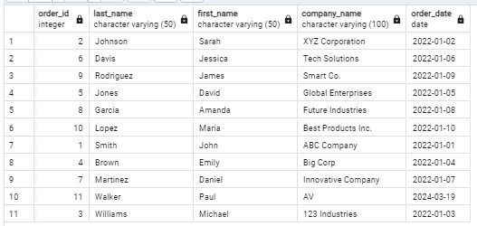

Создание роли Test_creator без права входа в систему, но с правом создания БД и ролей:

CREATE ROLE Test_creator WITH

NOLOGIN

NOSUPERUSER

CREATEDB

CREATEROLE

INHERIT

NOREPLICATION

NOBYPASSRLS

CONNECTION LIMIT -1

PASSWORD 'xxxxxx';

Создание пользователя user1 с правом входа в систему:

CREATE ROLE user1 WITH

LOGIN

NOSUPERUSER

NOCREATEDB

NOCREATEROLE

INHERIT

NOREPLICATION

NOBYPASSRLS

CONNECTION LIMIT -1

PASSWORD 'xxxxxx';

Проверка, что user1 не может создать БД:

CREATE DATABASE testdb

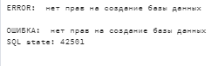

Включение пользователя user1 в группу Test_creator:

GRANT test_creator TO user1;

Создать БД под пользователем user1, для проверки создать новое подключение для пользователя user1 с ролью Test_creator.

CREATE DATABASE testdb;

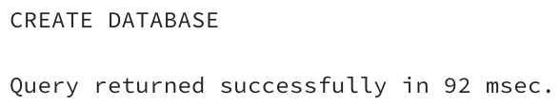

Создание роли без права создания таблицы:

CREATE ROLE role_without_create_table

LOGIN

PASSWORD '123';



С правом создания таблицы:

CREATE ROLE role_with_create_table WITH

CREATEDB

LOGIN

PASSWORD '321';



GRANT CREATE ON SCHEMA PUBLIC TO role_with_create_table



Последовательная проверка работы ролей:

CREATE TABLE cars(

car_id int PRIMARY KEY,

car_name text

)

role_with_create_table



role_without_create_table

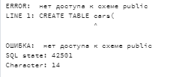

Добавить к роли право на любые действия с таблицей:

CREATE ROLE all_privileges

GRANT ALL PRIVILEGES ON TABLE person TO all_role



Проверка работы прав:

* Вставка новой строки в таблицу:

INSERT INTO cars (car_id, car_name)

VALUES

(1, 'Мерседес'),

(2, 'БМВ'),

(3, 'Ауди'),

(4, 'Макларен')



* Просмотр данных из таблицы:

SELECT * FROM cars;

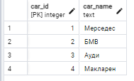

* Изменение строки в таблице:

UPDATE cars

SET car_name = 'Ферари'

WHERE car_id = 4



* Удаление строки из таблицы:

DELETE FROM cars

WHERE car_id = 3



Удалить право вставки в таблицу, проверить работу прав:

REVOKE INSERT ON TABLE cars FROM all_privileges



INSERT INTO cars (car_id, car_name)

VALUES

(5, 'Ламборгини')

